УПРАВЛЕНИЕ ОБРАЗОВАНИЯ АДМИНИСТРАЦИИ
МУНИЦИПАЛЬНОГО ОБРАЗОВАНИЯ ГОРОДСКОГО ОКРУГА «УСИНСК»
«УСИНСК» КАР КЫТШЫН МУНИЦИПАЛЬНÖЙ ЮКÖНЛÖН АДМИНИСТРАЦИЯСА ЙÖЗÖС ВЕЛÖДÖМÖН ВЕСЬКÖДЛАНİН

МУНИЦИПАЛЬНОЕ БЮДЖЕТНОЕ ОБЩЕОБРАЗОВАТЕЛЬНОЕ УЧРЕЖДЕНИЕ «ОСНОВНАЯ ОБЩЕОБРАЗОВАТЕЛЬНАЯ ШКОЛА» Д. ЗАХАРВАНЬ
«ПОДУВ ТÖДÖМЛУНЪЯС СЕТАН ШКОЛА» МУНИЦИПАЛЬНÖЙ БЮДЖЕТНÖЙ ОБЩЕОБРАЗОВАТЕЛЬНÖЙ ВЕЛÖДАНİН ЗАХАРВАНЬ ГРЕЗД

П Р И К А З

03 декабря 2020 года № 248 д. Захарвань

О создании школьного спортивного клуба
в муниципальном бюджетном общеобразовательном учреждении
«Основная общеобразовательная школа» д. Захарвань

На основании информационного письма Управления образования администрации муниципального образования городского округа «Усинск» от 03 ноября 2020 года № 01-25/4027, в целях вовлечения учащихся в занятия физической культурой и спортом, развития и популяризации школьного спорта

ПРИКАЗЫВАЮ:

- Создать школьный спортивный клуб (далее - ШСК) на базе муниципального бюджетного общеобразовательного учреждения «Основная общеобразовательная школа» д. Захарвань.
- Утвердить Положение о спортивном клубе муниципального бюджетного общеобразовательного учреждения «Основная общеобразовательная школа» д. Захарвань (далее - Положение) (Прилагается).
- Назначить руководителем ШСК Голубчикова А.С., учителя физической культуры.
- Голубчикову А.С., руководителю ШСК:
  - Организовать деятельность ШСК в соответствии с Положением;
- Ледковой Е.Е., ответственному за ведение официального сайта школы:
  - Создать на официальном сайте школы вкладку «ШСК»;
  - Разместить документы о деятельности ШСК.
- Контроль исполнения настоящего приказа оставляю за собой.

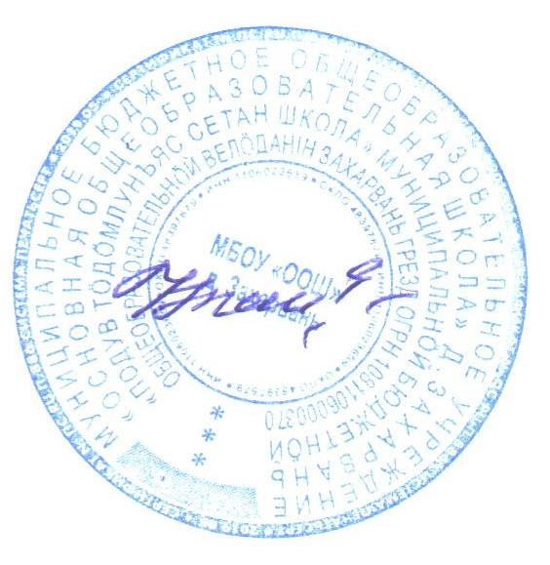

И.о. директора МБОУ «ООШ» д. Захарвань Е.А. Чупрова

